حذف نویزهای ضربه (نمک-فلفل) تراکم بالا در تصاویر به کمک فیلتر فازی تطبیقی تکراری با استفاده از روش میانگین Alpha-Trimmed (آلفای تنظیم شده)

**نویسندگان: Faruk Ahmed وSnagatan Das**

***چکیده***_حذف نویز ضربه در تصاویر یکی از مشکلات اساسی در پردازش تصاویر به شمار می رود. در این مقاله ما یه فیلتر فازی تطبیقی (وفقی) تکرارشونده جدید برای حذف نویزهای تصویر که به علت نویز ضربه (نمک – فلفل) معیوب شده اند، پیشنهاد می دهیم. این روش در دو مرحله اجرا می گردد: ابتدا یافتن پیکسل های نویزدار با آشکارساز فازی تطبیقی (وفقی) و به دنبال آن حذف نویز با استفاده از فیلتر میانگین وزنی در پنجره فیلتر بر روی پیکسل های سالم.

نتایج تجربی برتری الگوریتم ها را نسبت به جدیدترین فیلترها نشان می دهد. همچنین نشان داده شده برای اینکه فیلتر در سطوح خیلی بالایی از نویز قدرتمند شود، جزئیات معنی داری در سطوح نویزی به بزرگی 97% را بازیابی می کند.

***اصطلاحات شاخص:*** میانگین Alpha-Trimmed، فیلتر فازی، حذف نویز ضربه تراکم بالا

# I . مقدمه

تصاویر دیجیتالی ممکن است به خاطر عواملی نظیر نقص در سنسورهای تصویربرداری، خطاهای انتقال کانال، رسانه (محیط) غیرعادی بین صحنه و سیستم تصویربرداری (عواملی مانند پراکندگی تصادفی و جذب) و موقعیت های حافظه معیوب، دچار نویز ضربه (فلفل – نمک) شوند. [1]

برای اغلب پردازش های تصویر و برنامه های کاربردی تجزیه و تحلیل، حذف نویز ضربه از تصاوبر بسیار مطلوب خواهد بود. به هنگام فرآیند حذف نویز ضربه از تصویر، حداقل افت در جزئیات مفید و به درد بخور تصویر، مطلوب خواهد بود.

تعداد بسیار عظیمی از تکنیک ها و روش ها برای حل این مسئله پیشنهاد شده است: تکنیک های فیلترینگ غیرخطی براساس فیلترهایی است که با استفاده از روش آرایش-مرتبه ای پیکسل ها عمل می کند. و عموما در عمل نسبت به تکنیک های فیلترینگ خطی بهتر عمل می کند. در زمینه حذف نویز ضربه در تصاویر، فیلتر میانگین استاندارد (SM)، تکنیک فیلترینگ غیرخطی سنتی محسوب می شود. [2]

فیلتر میانگین استاندارد (SM) برای حفظ جزئیات تصویر خوب نبوده و علاوه براین در سطوح بالایی از خرابی (عیوب)، ضعیف عمل می کند. برای غلبه بر این محدودیت ها در طول این سال ها، تعدادی اصلاحیه برای این فیلتر پیشنهاد شده است که از آن ها می توان به فیلتر میانه وزن دار (WMF) [3] و [4] و فیلتر میانه مرکز-وزن دار (CWMF) اشاره کرد. [5]. این فیلتر ها در پنجره فیلترینگ وزن بیشتری به برخی از پیکسل ها می دهند. اما در حالی که نسبت به فیلتر میانگین سنتی حفظ جزئات بیشتری دارند با این حال یا سطوح بالای نویز سازگاری خوبی ندارند.

در سالهای اخیر، رویکرد فیلترینگ تک مرحله ای به یک فیلترینگ دو محله ای تکامل یافته است. -مرحله اول شامل آشکارسازی فیلترهای معیوب شده توسط نویز ضربه، و مرحله دوم حذف این نویز ها است. برتری فیلتر جایگزینی (دومرحله ای) نسبت به رویکرد تک مرحله ای در [6] نشان داده شده است. Wang و Zhang، [7]، نشان دادند که برای تصاویر با سطح عیوب بالا، یک فیلتر جایگزینی پیش رونده (تدریجی) نسبت به یک الگوریتم تکراری تک مرحله ای بسیار کارامدتر است. در [8] Crnojevic و همکارانش پیشنهاد استفاده از یک تخمین گر (برآوردکننده) قوی واریانس، میانگین انحراف مطلق از میانگین را دادند.

رویکردهای محاسباتی نرم دو مرحله ای به خوبی فرموله و تنظیم شده اند. Russo و همکارانش*،*[9] ، یک فیلتر فازی دو مرحله ای با قابلیت های حفظ جزئیات بهتر را توسعه و گسترش دادند. قوانین استنتاج فازی که در [10] پیشنهاد شده است با استفاده از فیلترهای دیگر مورد استفاده قرار می گیرند تا جزئیات لبه را بهتر حفظ کنند. Choi و همکارانش[11]، تکنیکی پیشنهاد دادند که در آن سه فیلتر (برپایه حداقل مربعات فازی) برپایه مجموعه قوانین فازی ترکیب شده اند. در [12] یک فیلتر میانه جایگزینی (دومرحله ای) پیشنهاد شده است که که بر پایه یک چارچوب فازی تنظیم شده است. Schulte  و همکارانش یک تکنیک غیرخطیدو مرحله ای بر پایه منطق فازی معرفی کرده اند. [13]. در [14] یک فیلتر بر پایه سیستم های استنتاجی عصبی-فازی وفقی (انطباقی) پیشنهاد شده است که برای نویزهای با سطوح بالا عمل می کند.

فیلترهای فازی معمولا ساده و کاملا موثر هستند. مخصوصا اگر در تنظیمات وفقی (انطباقی) به کار گرفته شوند. در [27] یک فیلتر میانه فازی وفقی (انطباقی) برای حذف نویز های ضربه پیشنهاد شده است که بر پایه مدل ابری است. [15] این فیلتر در مورد حذف نویزهای ضربه با سطوح بالا، عالی عمل می کند. صرف نظر از برنامه های کاربردی در پردازش تصویر، اخیرا علاقه به استفاده از فیلترهای فازی برای رفع مشکلات پردازش سیگنال های عمومی نیز وجود دارد. [16] و [18]

# II. الگوریتم پیشنهادی

ما برای حذف نویزهای تصاویری که به وسیله نویز ضربه (نمک-فلفل) معیوب شده اند یک فیلتر فازی وفقی (انطباقی) تکرارشونده دومرحله ای را پیشنهاد می دهیم.

ابتدا به طور مختصر میانگین معروف α-trimmed را شرح می دهیم. [32]. فیلر میانگین α-trimmed به عنوان یک معیار مرکزگرا (احتمال مطابقت داده با مقادیر مورد انتظار) موثر تر از اندازه گیری های میانگین یا میانه کلاسیک در زمینه حذف نویز ضربه عمل می کند. [33]. ما این اندازه (معیار) را به یک فرم دیگر که مرتبط با الگوریتم خودمان است، بازنویسی می کنیم و آن را میانگین k-middle می نامیم. میانگین α-trimmed (تنظیم شده)، میانگین یک مجموعه را پس از برش (تنظیم) به اندازه a/2 از بالا و پایین آن مجموعه، محاسبه می کند. میانگین α-trimmed مجموعه $A=\left\{a_{1},a_{2},…,a_{n}\right\}$ که شامل n عضو است به صورت زیر است:

|  |  |
| --- | --- |
| رابطه (1) | $$μ_{α}=\frac{1}{n-α}\sum_{i=\left(α/2\right)+1}^{n-\left(α/2\right)-1}{a_{i}}$$ |

که در آن $a_{i}$، i امین مرتبه آماری از عضوهای مجموعه A است.

## A. میانگین k-middle

میانگین k-middle را تعریف می کنیم که با $M_{k}(A)$ مشخص شده است.

|  |  |
| --- | --- |
| رابطه (2) | $$M_{k}\left(A\right)=\left\{\begin{aligned}\frac{1}{2k-1}\sum_{i=h-k+1}^{h+k-1}{a_{i}, فرد n} \\ \frac{1}{2k}\sum_{i=h-k+1}^{h+k}{a_{i}}, زوج n\end{aligned}\right.$$ |

که در آن $a_{i}$، i امین مرتبه آماری از مجموعه n عضوی A است.

برای k=1 محاسبات همانند میانگین کلاسیک و برای k=h محاسبات شکل میانگین را می گیرد.

## B. الگوریتم برای آشکارسازی و حذف نویز پیکسل های نویزدار

از آنجایی که ما با حالت خاصی از نویز نمک-فلفل (ضربه) سروکار داریم، اگر شدت یک پیکسل به طور کامل تیره یا کاملا روشن نباشد، نیازی به بررسی های بیشتر نداریم و مقدار شدت فعلی آن همچنان باقی می ماند. به عبارت دیگر ما فقط در صورتی پیکسل را بررسی می کنیم که معیوب باشد.

برای هر پیکسل $p_{ij}$ در موقعیت (i,j) در یک تصویر مشخص، ما یک ناحیه همسایگی (2M+1)×(2M+1) با $p_{ij}$ در مرکز آن انتخاب می کنیم. ما مجموعه شدت (مقادیر) پیکسل در این ناحیه را $R_{ij}^{M}$ می نامیم.

|  |  |
| --- | --- |
| رابطه (3) | $$R_{ij}^{M}=\left\{p_{i+k,j+l}-M≤k,l≤M\right\}$$ |

سپس مجموعه فازی $u_{ij}^{M}$ را تعریف می کنیم که در آن هر عضو $p_{k}$ از مجموعه $R_{ij}^{M}$ با تابع عضویت گاوسی زیر در رابطه است.

|  |  |
| --- | --- |
| رابطه (4) | $$m_{u_{i,j}^{M}}\left(p_{k}\right)=e^{{-(p_{k}-μ_{ij}^{M})}/{2{(σ_{ij}^{M})}^{2}}}$$ |

پارامتر های $μ_{ij}^{M}$ و $σ_{ij}^{M}$ در تابع عضویت از طریق زیر محاسبه می شوند.

|  |  |
| --- | --- |
| رابطه (5) | $$μ_{ij}^{M}=M_{k_{1}}(R_{ij}^{M})$$ |
| رابطه (6) | $$σ_{ij}^{M}=M_{k_{2}}(Λ_{ij}^{M})$$ |

که در آن $M_{k}$ حاصل میانگین k-middle که در بخش قبلی تعریف شده است و مجموعه $Λ_{ij}^{M}$ به صورت زیر تعریف می شود.

|  |  |
| --- | --- |
| رابطه (7) | $$Λ_{ij}^{M}=\left\{{(p_{k}-μ_{ij}^{M})}^{2 },∀p_{k}∈R_{ij}^{M}\right\}$$ |

مراحل اصلی و کلیدی الگوریتم ما به صورت زیر است:

1. ***شروع پایه ریزی پارامترها:*** برای نویزگیری، ما بایستی به تعداد N نویز سالم (بدون عیب) در صفحه داشته باشیم. تعدا پیکسل های نویز (دارای نویز) که در هر تکرار شناسایی می شوند برای توقف الگوریتم تکرارشونده ما بکار گرفته خواهد شد و در نتیجه ما متغیر dm را برای نگه داشتن این مقدار در اجرای mام تنظیم می کنیم (ایجاد می کنیم). پارامتر نیم-صفحه (M) برای شروع بر روی آن تنظیم می شود که به یک پنجره (صفحه) با اندازه 3×3 دلالت دارد. Tmax و ،Tmin حدود بالایی و پایینی اولیه برای T، و آستانه انطباقی برای تابع عضویت گاوسی است.
2. ***شناسایی پیکسل های نویزدار و سالم:*** در صورتی که پیکسل مرکزی (pij) در پنجره در مقدار نهایی خود نباشد، ما مقدار آن را حذف می کنیم. به عبارت دیگر، لازم است ما تعیین کنیم که پیکسل pij، پیکسل معیوب هست یا نه.
   1. ***فاصله امن:*** ما انتظار داریم که پیکسل هایی که از pij فاصله زیادی دارند بر روی شدت آن تاثیر زیادی نداشته باشند. لذا ما متغیر Smax را که به عنوان حد بالای M عمل میکند معرفی می کنیم. به عنوان آخرین راه حل، ما اندازه پنجره را فراتر از محدوده امن بالاتر می بریم. اما اولویت ما این است که فراتر از این اندازه نرویم. این کار اولویت ما برای استفاده از پیکسل های نزدیکتر را تا حد ممکن برای تخمین مقادیر نویززدایی شده تضمین می کند.
   2. ***تابع عضویت گاوسی:*** با استفاده از (5) و (7) پارامترهای $μ_{ij}^{M}$ و $σ_{ij}^{M}$ از تابع عضویت گاوسی را محاسبه می کنیم. اگر معلوم گردد که انحراف $σ_{ij}^{M}$ از یک حد خیلی کم (اپسیلون) پایین تر است یعنی اینکه پنجره شامل پیکسل هایی با شدت خیلی نزدیک به پیکسل pij است. بنابراین ما به راحتی می توانیم مقدار pij را به $μ_{ij}^{M}$ تنظیم کنیم. این کار از نامعین بودن (تقسیم شدن بر صفر) که ممکن است به خاطر یکنواختی شدت ناحیه که منجر به صفر شدن Mij می شود جلوگیری می کند. اگر مرتبه عضویت pij, $m_{u_{ij}^{M}}(p_{ij})$ بالاتر از حد آستانه T باشد، در این صورت فرض می شود که پیکسل pij سالم است و می توانیم مقدار pij را حفظ کنیم. (شکل 1 را ببینید)

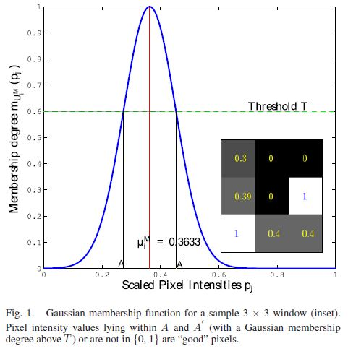

تابع عضویت گاوسی برای یک پنجره نمونه 3×3. مقادیر شدت پیکسل های که محدود در A , A’ (با درجه عضویت گاوسی بالاتر از T) هستند یا در (0,1) نیستند پیکسل های سالم محسوب می شوند.

* 1. ***مجموعه خوب (سالم): $ς$***  در صورتی که $m_{u_{ij}^{M}}(p_{ij})≤T$ باشد احتمالا پیکسل pij دارای نویز است. ازین جهت لازم است که تخمینی از شدت تراکم پیکسل های مجاور داشته باشیم. برای همین یک مجموعه $ς⊆R_{ij}^{M}$ در همسایگی پیکسل های سالم و بدون نویز ایجاد می کنیم. مجموعه $ς$ به صورت زیر محاسبه می گردد.

|  |  |
| --- | --- |
| رابطه (8) |  |

* 1. ***کاهش (تضعیف) انطباق پارامترها:*** اگر تعداد عضوهای مجموعه پیکسل های خوب (سالم) $\left|\left.ς\right|\right.$ از حداقل تعداد پیکسل های خوب (سالم) مورد نیاز ما (N) کمتر باشد، دراین صورت ما خواستار کاهش پارامترهای خود خواهیم بود. (پارامترهای والیه خود را کاهش می دهیم). انتخاب اینکه کدام پارامتر تضعیف یا کاسته شود و در چه مرتبه و درجه ای کاسته شود، تابع مجموعه ای از قوانین است. بحث و تلاش اصلی ما در اینجا این است که وقتی برای نویزگیری تعداد عضوهای مجموعه پیکسل های خوب و سالم (N) به اندازه پنجره تطبیقی رسید، لازم است در طول جستجو برای پیکسل های خوب (سالم) نزدیک پیکسل مرکزی بمانیم. بنابراین هنگام کاهش پارامترها، ابتدا آستانه Tmin را کاهش می دهیم (با اندازه پنجره ثابت 3×3). در صورتی که این کاهش آستانه منجر به ناکافی بودن تعداد پیکسل های خوب شود، اندازه پنجره را افزایش می دهیم. البته این افزایش اندازه یک حد بالا دارد که از بیش از حد دور شدن ما جلوگیری می کند. اگرباز هم تعداد پیکسل های خوب ناکافی بود، تقاضای خود برای تعداد N پیکسل خوب را کاهش می دهیم. که این کار از تعداد نمونه هایی که شدت نویز زدایی آن ها را تخمین می زنیم می کاهد اما همچنان مایل است که اندازه پنجره را بیش از حد از پیکسل مرکزی دور کند و در نتیجه از نمونه های نامناسب استفاده می کند. در این مورد هرگاه همچنان قادر به یافتن هرگونه پیکسل سالمی نشدیم، مجبور به افزایش اندازه پنجره حتی بیشتر از حد بالایی هستیم. بنابراین طبق آنچه که گفته شد، سه قانون حذف و کاستن که اتفاق افتاد را فهرست می کنیم.

***قانون 1:*** در صورتی که قادر به یافتن N پیکسل سالم در پنجره نشدیم، ابتدا آستانه عضویت T را از مقدار اولیه آن یعنی Tmax به Tmin به صورت گام به گام پایین می آوریم. (اندازه گام α ممکن است متغییر باشد) تا زمان رسیدن به $\left|\left.ς\right|\right.>N$ ادامه می دهیم. پس از آن حداقل تعداد پیکسل های خوب (سالم) مورد نیازمان برای نویززدایی پیکسل Pij را داریم.

***قانون 2*:** اگر $\left|\left.ς\right|\right.$ بازهم کمتر از N باشد پارامتر نیم-سایز پنجره (M) را افزایش می دهیم طوری که اندازه پنجره از 3×3 به (2Smax + 1) × (2Smax + 1) به صورت گام به گام افزایش یابد و تا زمان رسیدن به $\left|\left.ς\right|\right.>N$ ادامه می دهیم.

***قانون 3:*** اگر $\left|\left.ς\right|\right.$ همچنان کمتر از N باشد پارامتر N را به صورت گام به گام و مرحله ای کاهش می دهیم. اگر این فرآیند تکراری باعث شود N به کمتر از 1 برسد، Smax را به طور پیوسته افزایش می دهیم و N را برای نویززدایی pij برای همیشه روی 1 تنظیم می کنیم. می توانستیم بعدا N را بر روی 8 یا اعداد کمتری تنظیم کنیم اما واقعیتی که ما را مجبور کرده به فراتر از Smax برویم این است که در ناحیه فعلی گنگی و ابهام قابل توجهی وجود دارد یا به دلیل نویز بالاست یا ماهیت خود تصویر. تنظیم N به مقادیر بالاتر به سود ما نخواهد بود و ممکن است منجربه افزایش مضاعف Smax شود که نتیجه آن اعمال نفوذ دورتر و بی مورد پیکسل ها به محض نویززدایی pij است.

1. ***نویزگیری پیکسل های نویزدار:*** ما تراکم پیکسل نویززدایی شده را از تراکم های پیکسل موجود در مجموعه خوب (سالم) $\left|\left.ς\right|\right.$، تخمین می زنیم. اعضای مجموعه $ς$ را با تابع وزنی ساده معکوس فاصله، وزن دهی می کنیم. که این تابع وزن های پایین تر را به پیکسل های دورتر از پیکسل pij و وزن های بالاتر را به پیکسل های نزدیک تر به pij اختصاص می دهد. وزن wk برای یک پیکسل سالم (خوب) در موقعیت (i’,j’) در تصویر توسط رابطه (9) بدست می آید.

|  |  |
| --- | --- |
| رابطه (9) | $$w_{k}=\frac{1}{({{(i-\acute{i)}}^{2}+{(j-\acute{j)}}^{2})}^{p}}$$ |

که در آن p پارامتر قابل تنظیم است. روی هم رفته از روی مشاهدات تجربی متوجه شدیم که p=2 نتایج بهتری می دهد. وزن های wk به هنجار شده و به یکنواختی می رسد (به توزیع یکنواخت می رسد.) بنابراین تراکم پیکسل نویززدایی شده $p_{ij}^{new}$ با فرمول زیر قابل محاسبه است.

|  |  |
| --- | --- |
| رابطه (10) | $$p_{ij}^{new}=\frac{1}{W}\sum_{∀p_{k}∈ς}{w_{k}p_{k}}$$ |

که در آن W جمله به هنجار شده (نرمالیزه شده) است که از رابطه زیر به دست می آید.

|  |  |
| --- | --- |
| رابطه (11) |  |

در الگوریتم I طی یک شبه دستورالعمل (شبه برنامه کدنویسی شده) همه طرز کار را توصیف می کنیم.

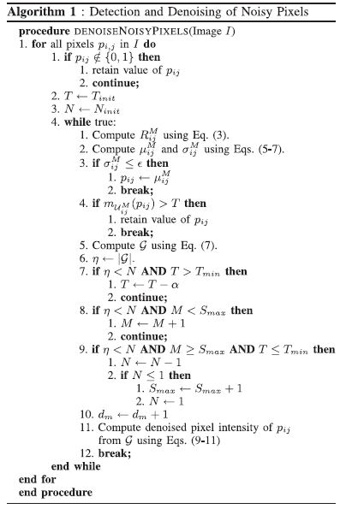

***4. معیار شروع و توقف:*** الگوریتم I به صورت تکرارشونده و به دنبال آن یک معیار متوقف کننده اجرا می شود. در نتیجه تکرار الگوریتم به صورت پی در پی، تفاوت تعداد تشخیص های پیکسل های نویزدار (dm) را می یابیم. تا زمانی که dm به کمتر از یک آستانه کوچک برسد ادامه می دهیم. این آستانه را به صورت 0.05% تعداد کل پیکسل های تصویر تنظیم می کنیم.

# III. نتایج

1. 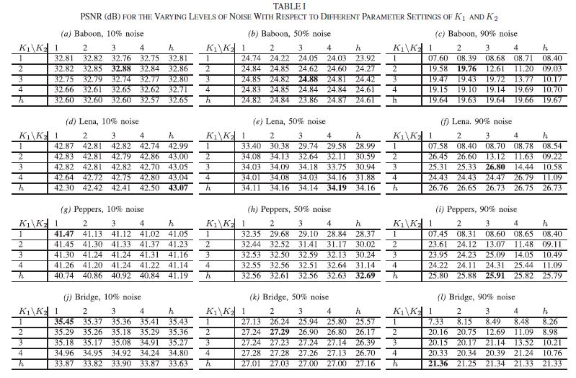***تاثیر پارامترهای متغیر K1 و K2:*** ابتدا عملکرد الگوریتممان را در مقادیر متغیر K1 و K2 برای سطوح مختلف نویز بررسی می کنیم. تصاویر تست نمونه انتخابی ما Baboon (Mandrill), Lena, Peppers, and Bridge. هستند. الگوریتممان را برای مقادیر 1 و 2 و 3 و 4 یا h برای K1 , K2 تنظیم می کنیم. (رابطه (2) را ببینید). برای هر تصویر نمونه، آزمایشی را برای سه سطح از عیب های ناشی از نویز فلفل – نمک انجام می دهیم. این سه سطح 10%، 50% و 90% هستند. همه نتایج گزارش شده در جدول I به ترتیب از 10 آزمایش به دست آمده است.

از این آزمایشات این گونه بدست می آید که:

* 1. برای نویز بالا به نظر می رسد K1=h انتخاب خوبی است و برای نویز کم (پایین) K1=1 نتایج خوبی را به دنبال دارد.
  2. K1=1 (اندازه گیری میانه) منجر به عملکرد بد برای عیوب ایجاد شده با سطوح نویز بالا می شود. این به این معنی است که اندازه گیری میانه برآوردکننده بدی برای مقادیر تراکم پیکسل در مورد نویز های شدید است.
  3. در کل به نظر می رسد که متغیر K2 تاثیر زیادی نداشته باشد. با این حال، K2 با مقدار 4 نتایج بهتری را نسبت به K2=h می دهد. (در اندازه گیری میانه) به جز در مورد Lena

به طور کلی مشاهده می شود که بهترین انتخاب برای پارامترهای K2 و K1 به شدت به ویژگی های خاص تصویر وابسته است. یادآور می شویم که در کل تنظیمات پارامترهای K1=3 و K2=3 برای دستیابی به عملکرد خوب استفاده می شود و ما برای تحلیل های مقایسه ای از این تنظیم استفاده می کنیم.

1. ***تاثیر Tmin، Tmax و Smax :***

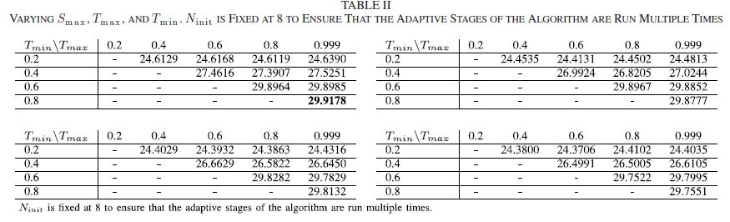در جدول II، میانگین مقادیر PSNR برای تنظیم 9 تصویر استاندارد با مقادیر متغیر برای Tmin، Tmax و Smax را گزارش کرده ایم. هر تصویر با سه سطح از سطوح 10% و 50% و 90 % دچار عیب شده اند. و نتایج برای همه سطوح نویز به تعداد 10 بار میانگین گیری شده اند.

برای این آزمایش مشاهده شد که بهترین تنظیمات عبارتند از:

Smax=2 و Tmin=0.8 و Tmax=0.999 . همچنین یادآور می شویم که افزایش Smax منجربه عملکرد ضعیف تر می شود که تایید کننده این است که افزایش سایز پنجره عملکرد ضعیف تری را نتیجه می دهد.

1. ***انتخاب Ninit***

Ninit تعداد اولیه پیکسل های خوب (سالم) است که در پنجره جستجو می شود. از جدول III (همه مقادیر، میانگین نتایج 10 آزمایش اند) این گونه مشاهده می شود که :

* 1. به طور کلی افزایش مقدار Ninit در صورتی که میزان نویز کم باشد (20%) منجربه نویززدایی ضعیف تر تصویر می شود.
  2. برعکس، مقادیر بالاتر Ninit، در مواردی که میزان نویز بالاست (80%) منجربه عملکرد بهتری می شود.
  3. همچنین با افزایش مقادیر Ninit، زمان اجرا نیز افزایش می یابد. این به این علت است که تعداد بالاتری از پیکسل های خوب (سالم) در هر نویززدایی لازم است و در نتیجه زمان اجزای الگوریتم I بیشتر خواهد بود.

در تحلیل های مقایسه ای برای نویززدایی و زمان اجرا، همیشه Ninit=1 در نظر می گیریم.

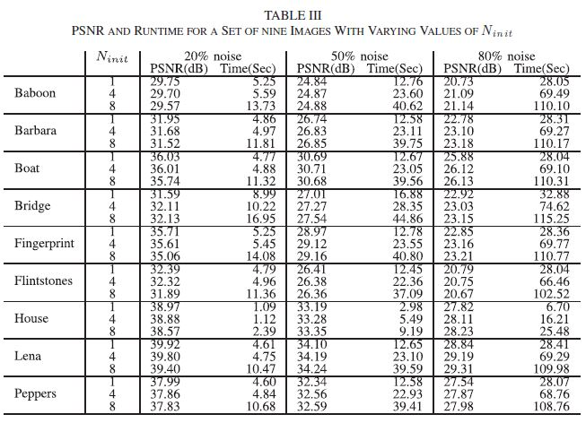

1. ***مقایسه با فیلترهای مدرن و پیشرفته (state of the art)***

جدول IV، مقایسه ای از عملکرد الگوریتم ما و سایر الگوریتم های جدید و پیشرفته است – میانگین وفقی با تنظیم نگه دارنده لبه [19] (AM-EPR)، روش تشخیص نویز متمایز مرزی [20] (BDND)، روش میانگین سریع [21] (FM)، روش شبکه عصبی موجک [22] (WNN)، یک فیلتر با استفاده از ارزیاب واریانسS- [23] (PWS)، فیلتر مبتنی بر افزایش کنتراست [24] (CEF)، فیلتر تغییرپذیری وفقی فاصله محور [25]، روش پچ محور [26] و فیلتر مدل ابری [27] (CM)، در شکل های 2 و 3 عملکرد کیفی الگوریتم خودمان را در تصاویر خاکستری نشان داده ایم.

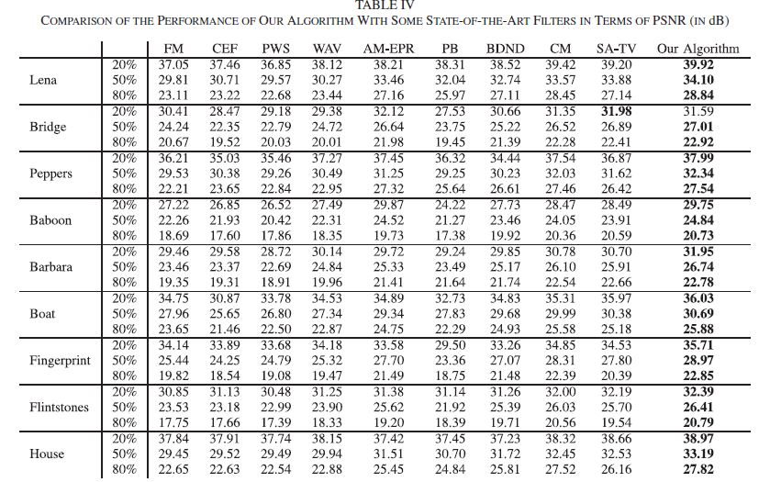

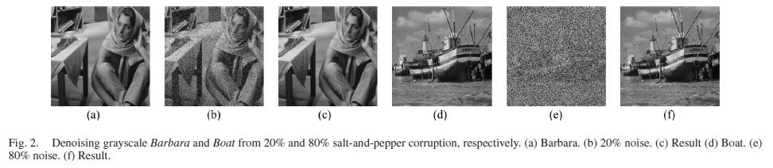

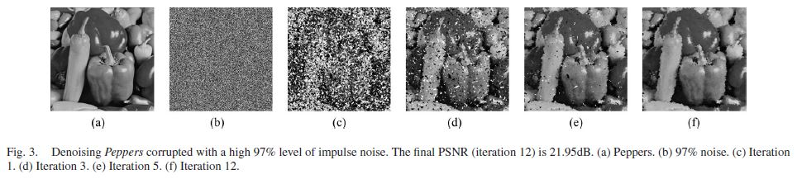

فیلتر FM همه پیکسل ها را با شدت 0 و 255 در یک پنجره تشخیص اندازه، با سایز ثابت 3×3 به عنوان پیکسل نویزدار بررسی می کند. و سپس مقادیر متوسط یا مقادیر همسایگی چپ را برای جایگزینی پیکسل نویز استفاده می کند. فیلتر WNN، از یک شبکه عصبی موجک برای تشخیص پیکسل های نویزدار استفاده می کند. برای نویززدایی، یک ضریب Cij محاسبه می شود که معیار اطمینانی است برای این که کدام پیکسل نویزدار است. در نهایت، پیکسل با یک ترکیب خطی، جایگزین مقدار اصلی و مقدار متوسط می شود. جایی که وزن برای هر جمله برابر Cij و (1-Cij) است. در فیلتر CEF، ایتدا یک تبدیل غیرخطی بر روی شدت پیکسل ها در یک پنجره انجام می پذیرد. (پنجره با سایز m×m). این مرحله پس از مرحله شناسایی انجام می گیرد که در آن کمترین مقادیر تبدیل شده جمع و توسط آستانه T محدود می شود تا زمانی که یک شاخص باینری نشان دهد که پیکسل نویزی است. و پس ار آن مرحله فیلتر کردن با WMF انجام می پذیرد. برای یک تحلیل مقایسه ای ما پارامترها را این گونه تنظیم می کنیم. T=35 و p=13 و m=5. در فیلتر PWS، مرحله شناسایی از یک مرتب کننده وابسته استفاده می کند. (پارامترها براساس پیشنهاد نویسندگان تعیین شده اند یعنی $s^{(k+1)}=s^{(k)}-0.3 , s^{\left(0\right)}=2.6 , δ=12$) . نویسندگان براساس سطح نویز اندازه پنجره (K) را تغییر داده اند. هرچند برای مقایسه، ما اندازه پنجره را روی 5×5 ثابت کرده ایم. برای نویززدایی با α =1.3 از یک تابع پتانسیل حفظ-لبه $ψ\left(x\right)={\left|\left.x\right|\right.}^{α}$ استفاده می شود. فیلتر AM-EPR ترکیبی از فیلتر AM [28] و روش تغییر است [29]. و در حفظ جزئیات بهتر از فیلتر AM عمل می کند. به پیشنهاد نویسندگان، Wmax روی 39، α روی 1.3 و β روی 5 تنظیم می شود. فیلتر PB یک فیلتر مبتنی بر پچ (دسته) است که اطلاعات (داده ها) را از دسته های مشابه موجود در یک تصویر بکار می برد. این فیلتر از اختلاف مطلق ترتیب (مرتب) آماری (ROAD) برای تخمین نرخ نویز استفاده می کند. پارامترهای زیر براساس مقادیر پیشنهاد شده از طرف نویسندگان تنظیم شده اند. آستانه اختلاف مطلق مرتب آماری (ROAD)، 3= نیم-سایز دسته ها و 7 = نیم-سایز همسایگی جستجو و $τ=70$ و 2 = تعداد تکرار. فیلتر BDND دو اندازه ثابت پنجره (21×21) و (3×3) را برای شناسایی پیکسل های نویزدار و یک پنجره وفقی (انطباقی) برای حذف نویز بکار می گیرد. فیلتر CM، حداقل تعداد پیکسل های سالم است که مشابه η در الگوریتم ما می باشد. به منظور مقایسه، طبق پیشنهاد نویسندگان، مقدار پارامتر η را در آزمایشات خود بر روی 1 تنظیم کردیم. الگوریتم SA-TV براساس روش نرم وزن دهی دوباره پایه گذاری شده است و مسئله تنوع کل L-1 را برای پیکسل های نویزدار حل می کند. پارامترها براساس پیشنهاد نویسندگان تنظیم شده اند. ما برای شبیه سازی این الگوریتم از کدی استفاده کردیم که توسط نویسندگان در پایگاه <http://www.mathworks.com/matlabcentral/fileexchange/37161-spatialy-adaptive-irn-algorithm> تامین شده بود.

تصاویری که مورد تست و آزمایش قرار گرفته اند عبارتند از:

Lena, Bridge, Peppers, Baboon, Barbara, Boat, Fingerprint, Flintstones, House

اندازه گیری عملکرد به صورت نسبت سیگنال پیک به نویز (PSNR)، برای یک تصویر ترمیم شده (Ir) نسبت به تصویر اصلی (Io) خواهد بود.

|  |  |
| --- | --- |
| رابطه (12) | $$PSNR\left(I_{o},I_{r}\right)=10\log_{10}{\frac{{255}^{2}}{\frac{1}{3MN}\sum_{i,j}{{(I_{r}\left(i,j\right)-I_{o}\left(i,j\right))}^{2}}}}$$ |

که در ان 255 حداکثر شدت پیکسل برای تصاویر 8 بیتی است.

آزمون ها بر روی یک سیستم با پردازنده اینتل corei7 با فرکانس 3.2 GHz و 24GB of RAM و نرم افزار متلب 2012a انجام گرفته است.

1. ***تعداد تکرارها***

جدول VI تعداد تکرارهای لازم به ازای هر تصویر برای سطوح متغیر نویز، را نشان می دهد. به طور کلی، یک تصویر با نویز بیشتر به تکرار بیشتری نیاز دارد اما ویژگی های خاص و منحصربه فرد هر تصویر هم نقش مهمی ایفا می کند.

1. ***نویزگیری تصاویر رنگی***

الگوریتم ما برای استفاده در تصاویر رنگی نیز ممکن است قابل تعمیم باشد. این الگوریتم را به طور جداگانه در سه کانال رنگ – قرمز، سبز و آبی – اعمال کردیم و سپس نتایج را برای هر کدام از کانال ها برای رسیدن به تصویر بدون نویز ترکیب کردیم. در جدول V، عملکرد الگوریتم را بر اساس PSNR برای نویزگیری تصاویر رنگی تطبیق می دهیم. برای تصاویر رنگی سه کاناله، PSNR از رابطه زیر بدست می آید.

|  |  |
| --- | --- |
| رابطه (13) | $$10\log_{10}{\frac{{255}^{2}}{\frac{1}{3MN}\sum_{c∈\left\{R,G,B\right\}}{{\sum_{i,j}{(I_{r}^{c}\left(i,j\right)-I_{o}^{c}\left(i,j\right))}}^{2}}}}$$ |

نتایج بصری در شکل 4 برای تصاویر Lena , Baboon نشان داده شده است.

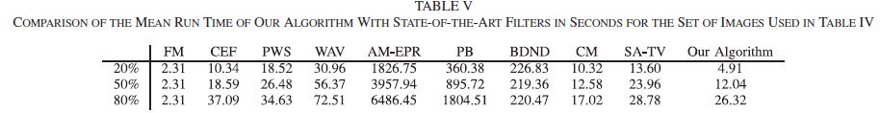

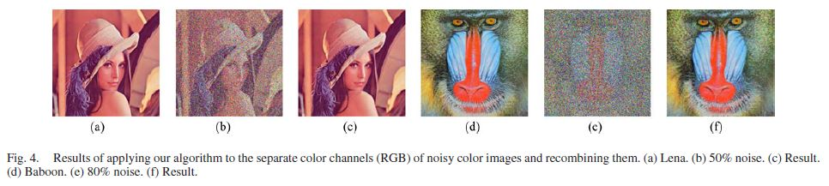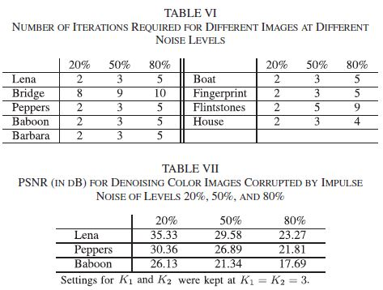

# IV. نتیجه گیری

در این مقاله، ما یک فیلتر دومرحله ای جدید برای نویزگیری تصاویری که در اثر نویز نمک-فلفل دچار خرابی شده اند، ارائه دادیم. در مرحله اول یک فیلتر فازی وفقی (انطباقی) برای شناسایی پیکسل های نویزدار استفاده می شود. در مرحله دوم، عمل نویزگیری با اعمال یک فیلترینگ میانگین وزن دار بر روی پیکسل های سالم مجاور انجام می پذیرد. نتایج تجربی حاکی از آن است که فیلتر پیشنهادی ما، از فیلترهای جدید و پیشرفته بهتر بوده و علاوه بر این قادر است جزئیات معنی دار تصویر را در سطوح خرابی به بزرگی 97%، ترمیم و بازیابی کند.